نحوه‌ی جستجوی کتاب
وارد کردن آدرس کتابخانه : http://d-lib.atu.ac.ir/
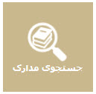
انتخاب، جستجوی مدارک

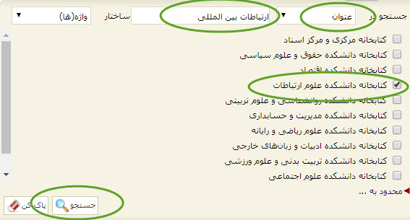
وارد کردن عنوان کتاب و انتخاب دانشکده مورد نظر و بعد، انتخاب جستجو

چک کردن اطلاعات کتاب مورد نظر (عنوان، نویسنده و ...) و چک کردن موجودی
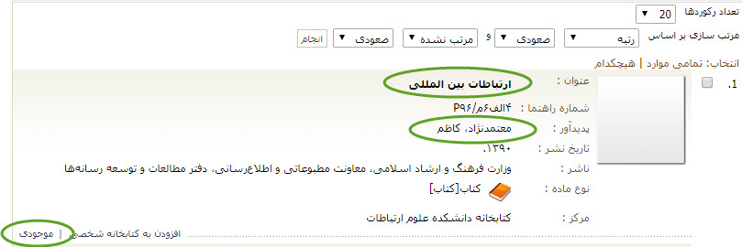

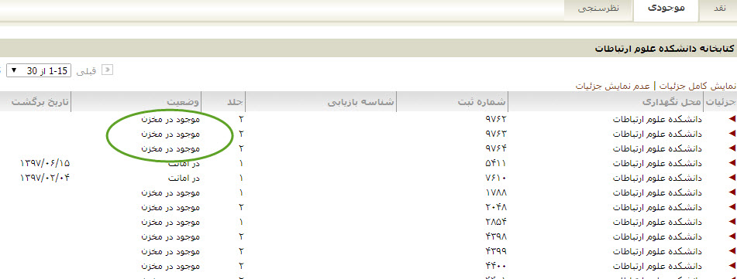

یادداشت رده‌بندی کنگره و مراجعه به بخش امانت کتابخانه
